
Кемеровский городской Совет
народных депутатов
седьмой созыв
пятьдесят седьмое заседание

РЕШЕНИЕ

от 30.01.2026 № 393

О внесении изменений в решение Кемеровского городского Совета народных депутатов от 31.01.2003 № 73 «О поощрениях Кемеровского городского Совета народных депутатов»

Руководствуясь Федеральным законом от 20.03.2025 № 33-ФЗ «Об общих принципах организации местного самоуправления в единой системе публичной власти», Уставом города Кемерово, Кемеровский городской Совет народных депутатов
РЕШИЛ:

1. Внести в решение Кемеровского городского Совета народных депутатов от 31.01.2003 № 73 «О поощрениях Кемеровского городского Совета народных депутатов» (далее – решение) следующие изменения:
1.1. Пункт 1 решения дополнить подпунктом 1.5. следующего содержания:
«1.5. Почётный знак «ПРИЗНАНИЕ. ГОРДОСТЬ. ПОЧЕТ» Кемеровского городского Совета народных депутатов.».
1.2. Пункт 2 дополнить подпунктом 2.6. следующего содержания:
«2.6. Положение «О почётном знаке «ПРИЗНАНИЕ. ГОРДОСТЬ. ПОЧЕТ» Кемеровского городского Совета народных депутатов» согласно приложению № 6.».
1.3. Дополнить решение приложением № 6 согласно приложению к настоящему решению.
2. Опубликовать настоящее решение в сетевом издании «Электронный бюллетень органов местного самоуправления города Кемерово» (доменное имя сайта в информационно-телекоммуникационной сети «Интернет» – pravo-kemerovo.ru).

3. Настоящее решение вступает в силу после его официального опубликования.
4. Контроль за исполнением настоящего решения возложить
на Председателя Кемеровского городского Совета народных депутатов Андреева Ю.А.

Председатель
Кемеровского городского
Совета народных депутатов Ю.А. Андреев

Глава города Д.В. Анисимов

Приложение
к решению Кемеровского городского
Совета народных депутатов
седьмого созыва
от 30 января 2026 г. № 393
(пятьдесят седьмое заседание)

ПОЛОЖЕНИЕ
«О почётном знаке «ПРИЗНАНИЕ. ГОРДОСТЬ. ПОЧЕТ» Кемеровского городского Совета народных депутатов

- Настоящим Положением устанавливается порядок представления к награждению почётным знаком «ПРИЗНАНИЕ. ГОРДОСТЬ. ПОЧЕТ» (далее – Почётный знак), его описание и изображение, а также описание и изображение удостоверения к Почётному знаку.
- Почётный знак учреждается с целью поощрения граждан, коллективов, организаций независимо от форм собственности, внесших особый вклад в развитие и совершенствование местного самоуправления, повышения авторитета Кемеровского городского округа, реализацию социальной и экономической политики Кемеровского городского округа, за трудовые достижения и общественную деятельность.
- Знак состоит из четырех частей: основы, круглого накладного медальона, накладки в виде герба города Кемерово и колодки.
Основа представляет собой многолучевую звезду размером 40мм, с обратной стороны которой на фоне текстуры располагается рельефная надпись в четыре строки: Кемеровский – на первой, городской – на второй, Совет народных – на третьей, депутатов – на четвертой, и ниже номер Почётного знака.
Накладной медальон имеет форму круга с бортом, по периметру которого на фоне мелкозернистой текстуры располагается рельефная надпись «ПРИЗНАНИЕ. ГОРДОСТЬ. ПОЧЕТ».
Накладка в виде герба выполнена с применением техники нанесения ювелирных эмалей.
Колодка прямоугольной формы имеет размеры 27х16мм, центральная часть выполнена с применением техники гильоширования и покрывается ювелирной прозрачной эмалью красного цвета. На обратной стороне имеется приспособление для крепления к одежде в виде булавки.
Почетный знак выполнен из серебра 925 пробы, части знака покрываются гальваническим золотом 999 пробы.
Вес знака 35гр.
- Эскиз почётного знака «ПРИЗНАНИЕ. ГОРДОСТЬ. ПОЧЕТ»:

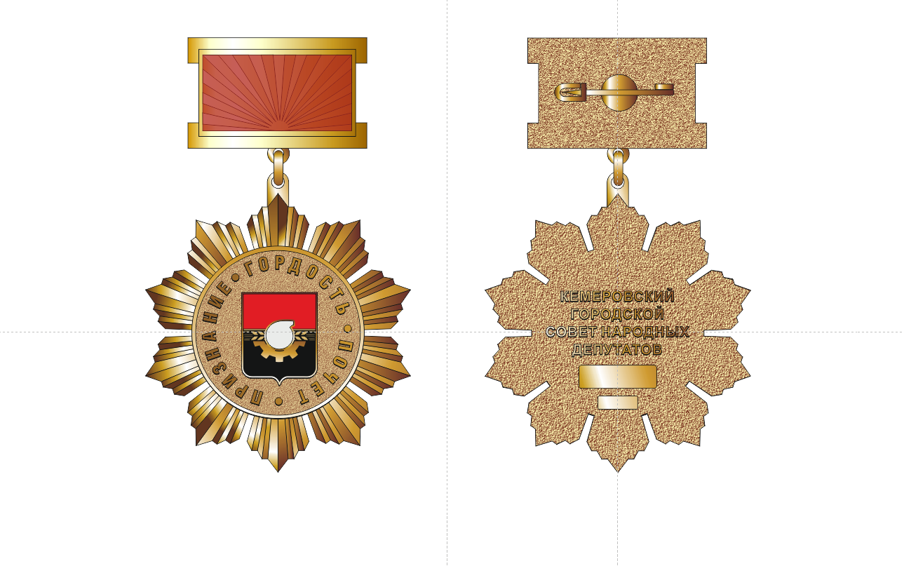

- Одновременно с Почётным знаком вручается соответствующее удостоверение, которое подписывается Председателем Кемеровского городского Совета народных депутатов и заверяется гербовой печатью Кемеровского городского Совета народных депутатов.
- Удостоверение размером 110х80мм из материала бордового цвета. На лицевой стороне теснение герба города Кемерово и надпись золотого цвета в три строки «УДОСТОВЕРЕНИЕ к почётному знаку «ПРИЗНАНИЕ. ГОРДОСТЬ. ПОЧЕТ» золотого цвета. На развороте удостоверения с левой стороны на защитной сетке изображение знака и номер под ним. С правой стороны – три пустые строки для заполнения фамилии, имени и отчества. Ниже надпись в три строки «награждается почётным знаком «ПРИЗНАНИЕ. ГОРДОСТЬ. ПОЧЕТ». В нижней части правой вклейки надпись в четыре строки «Председатель Кемеровского городского Совета народных депутатов» и «год».
- Эскиз удостоверения к почётному знаку «ПРИЗНАНИЕ. ГОРДОСТЬ. ПОЧЕТ»:
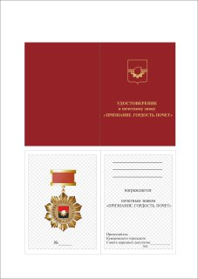

- Лицу, награжденному почётным знаком «ПРИЗНАНИЕ. ГОРДОСТЬ. ПОЧЕТ» может вручаться единовременное денежное вознаграждение, размер которого не может превышать 11 494 (одиннадцать тысяч четыреста девяносто четыре) рубля.
- Почётный знак и удостоверение упакованы в пластиковый блистер бордового цвета с флокировочным наполнителем с углублениями под знак и удостоверение.
- С ходатайством о награждении Почётным знаком вправе обращаться Председатель городского Совета народных депутатов, Глава города Кемерово.
- Ходатайство о награждении должно содержать обоснование награждения, характеристику представляемых к награждению лиц, указанных в пункте 2 настоящего Положения, с указанием конкретных заслуг и сведений об их трудовой деятельности.
- Указанное ходатайство представляется в Координационный совет Кемеровского городского Совета народных депутатов (далее – Координационный совет).
- Координационный совет рассматривает представленное ходатайство и принимает решение с рекомендацией о награждении Почётным знаком либо с мотивированным отказом в награждении.
- Решение о награждении Почётным знаком оформляется распоряжением Председателя Кемеровского городского Совета народных депутатов.
- Процедура вручения Почётного знака определяется Председателем Кемеровского городского Совета народных депутатов с учетом предложения инициатора награждения.
- Почётный знак вручает Председатель Кемеровского городского Совета народных депутатов или уполномоченное им лицо.
- В случае утери Почётного знака или удостоверения к нему их дубликаты не выдаются.
- Повторное награждение Почётным знаком не производится.

